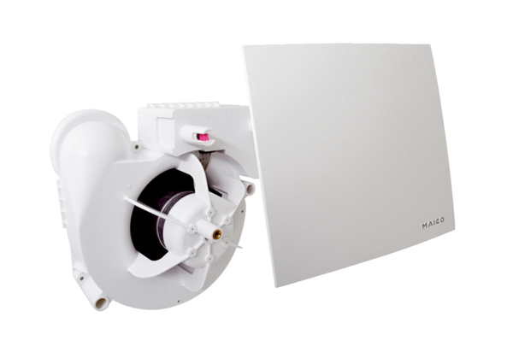Ventilátor egység ER 60 EVZCsomagolási egység: 1 darabVálaszték:
Termékszám: 0084.0372Gyártó: MAICO

